# G:\LOGO\弘成教育logo\弘成教育.wmf

**安徽财经大学自学考试学位报名**

学生端

# 目 录

目 录 1

第一节 提交报名信息 1

第二节 查看报名信息及审核结果 1

第三节 学位缴费 2

## 提交报名信息

1. 学生报名网址：<http://acjjyxw.student.sccchina.net/degree/toSignUp.html>
2. 报名页面示例：

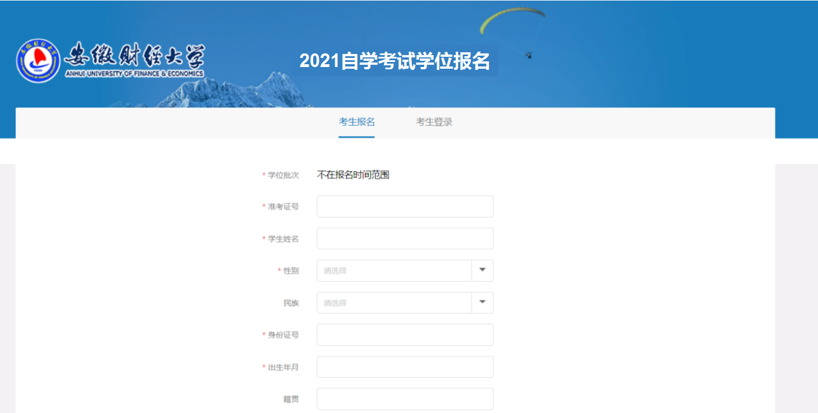

## 查看报名信息及审核结果

#### 学生平台登录网址：

#### acjjyxw.student.sccchina.net

#### 登录账号与密码：

账号是身份证号，密码是身份证后6位。

#### 查看报名信息与审核结果：

学生报名后，待审核、审核不通过情况下可以修改报名信息；

审核通过后不能再修改报名信息。

#### 页面如下：

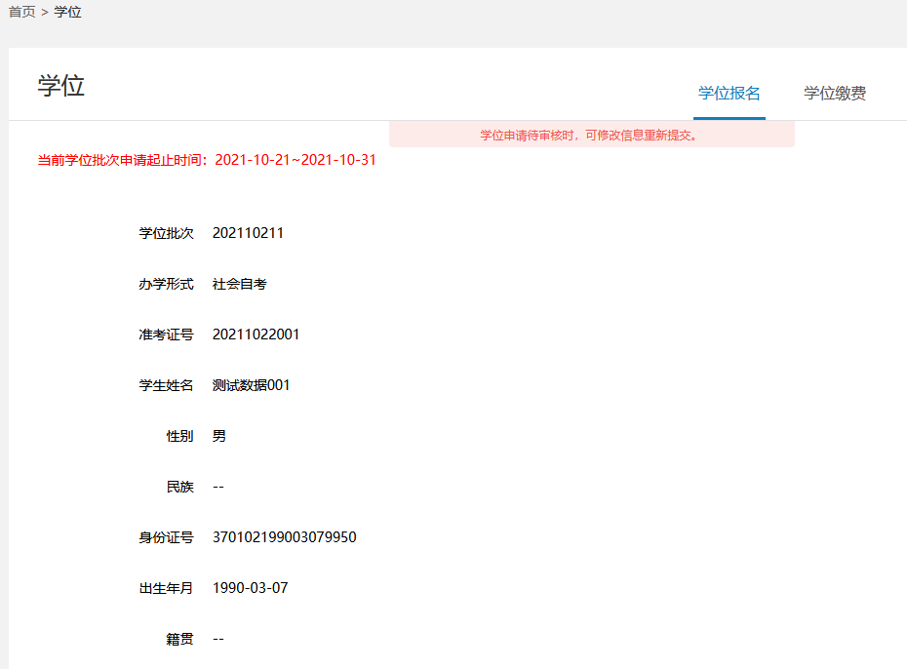

## 学位缴费

管理员审核通过的学生，可以进行缴费。学生点击【立即缴费】时，打开收费二维码，可以使用支付宝或微信进行在线支付。手机端缴费完成后，需要再点击【完成支付】。

